ΟΜΑΔΑ:

Οι σκανταλιάρηδες γάτοι έκαναν πάλι το θαύμα τους!!! Έφαγαν κάποιες λέξεις από το ποίημα. Βοηθήστε τη Ραλλού να συμπληρώσει τα κενά. Προσπαθήστε να φτιάξετε ένα ποίημα λιγάκι... διαφορετικό. Για να το πετύχετε προσέξτε τις οδηγίες της Ραλλούς.

Αν οι φαγομένες λέξεις βρίσκονται:
α) στη μέση του στίχου, τότε θα πρέπει να αντικατασταθούν με λέξεις συγγενικής σημασίας.
Β) στο τέλος του στίχου, θα πρέπει να αντικατασταθούν με λέξεις που να κάνουν ομοιοκαταληξία.

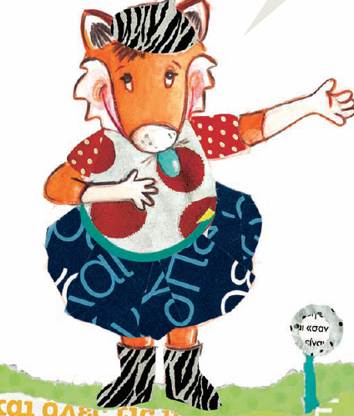

Ο Μπελάς κι ο Ρουμποτύρης, ζευγάρι γάτες,
ήταν κλόουν γκαφατζήδες, και .
, είχαν έδρα την Πλατεία Βικτωρίας
έδρα μόνο γιατί ήταν της .
Κένσιγτον, Κορνγουολ Γκάρντεν, Λόνστον Πλέις, στην
είχαν σαν πενήντα κι όχι μόνο σαν δυο γάτοι.

ΟΜΑΔΑ:

Οι σκανταλιάρηδες γάτοι έκαναν πάλι το θαύμα τους!!! Έφαγαν κάποιες λέξεις από το ποίημα. Βοηθήστε τη Ραλλού να συμπληρώσει τα κενά. Προσπαθήστε να φτιάξετε ένα ποίημα λιγάκι... διαφορετικό. Για να το πετύχετε προσέξτε τις οδηγίες της Ραλλούς.
Αν οι φαγομένες λέξεις βρίσκονται:
α) στη μέση του στίχου, τότε θα πρέπει να αντικατασταθούν με λέξεις συγγενικής σημασίας.
Β) στο τέλος του στίχου, θα πρέπει να αντικατασταθούν με λέξεις που να κάνουν ομοιοκαταληξία.

Αν στο σπίτι το ανοιχτό το(ν) βρεις να ,
αν πεις πως μάλλον με πεδίο μάχης μοιάζει,
αν στη στέγη καταλάβεις να ’χει φύγει κεραμίδι,
γιατί γίνονται από κάτω όλοι οι μουσκίδι,
αν προσέξεις να ’ναι χάμω πεταμένο το ,
και το μάλλινο να σου το ’χει κάποιος πάρει,
ή μετά το πάλι, αν καμιά απ’ τις
έχει χάσει το κολιέ της με τις πέρλες,
θα πουν όλοι: «Αυτές οι γάτες! Πο, πο, πο! Πανάθεμά τες!
Ο Μπελάς να ταν, ή μήπως ο ο Ρουμποτύρης;
Μήπως ήτανε κι οι δυο τους; Ποιον να πιάσεις, ποιον να δείρεις;

ΟΜΑΔΑ:

Οι σκανταλιάρηδες γάτοι έκαναν πάλι το θαύμα τους!!! Έφαγαν κάποιες λέξεις από το ποίημα. Βοηθήστε τη Ραλλού να συμπληρώσει τα κενά. Προσπαθήστε να φτιάξετε ένα ποίημα λιγάκι... διαφορετικό. Για να το πετύχετε προσέξτε τις οδηγίες της Ραλλούς.

Αν οι φαγομένες λέξεις βρίσκονται:
α) στη μέση του στίχου, τότε θα πρέπει να αντικατασταθούν με λέξεις συγγενικής σημασίας.
Β) στο τέλος του στίχου, θα πρέπει να αντικατασταθούν με λέξεις που να κάνουν ομοιοκαταληξία.

Κυριακή όταν καθίσει η στο τραπέζι
, γιατί κανένας με το πιάτο του δεν παίζει,
κι ενώ όλοι περιμένουν το ψητό και τη ,
η θα , ξαφνικά με άδεια πιάτα.
Και θα πει θορυβημένη, , ,
«Η όρεξή σας πρέπει μάλλον για πολύ να περιμένει!
Από μέσ‛ από το φούρνο έκανε φτερά το μπούτι
Θα μου στρίψει! Επιτέλους μα τι γάτοι είναι τούτοι;»
Κι όλοι λένε: «Αυτές οι γάτες! Πο, πο, πο! Πανάθεμά τες!
Ο Μπελάς να ’ταν, ή μήπως ο ο Ρουμποτύρης;
Μήπως ήτανε κι οι δυο τους; Ποιον να πιάσεις, ποιον να δείρεις;

ΟΜΑΔΑ:

Οι σκανταλιάρηδες γάτοι έκαναν πάλι το θαύμα τους!!! Έφαγαν κάποιες λέξεις από το ποίημα. Βοηθήστε τη Ραλλού να συμπληρώσει τα κενά. Προσπαθήστε να φτιάξετε ένα ποίημα λιγάκι... διαφορετικό. Για να το πετύχετε προσέξτε τις οδηγίες της Ραλλούς.

Αν οι φαγομένες λέξεις βρίσκονται:
α) στη μέση του στίχου, τότε θα πρέπει να αντικατασταθούν με λέξεις συγγενικής σημασίας.
Β) στο τέλος του στίχου, θα πρέπει να αντικατασταθούν με λέξεις που να κάνουν ομοιοκαταληξία.

Όταν ακούσεις, από την τραπεζαρία,
γυαλικά κρατς μπουμ! να με κακό με ,
όταν και το ντουλάπι κατσαρόλια να πετάει,
και το βάζο Μινγκ στη σάλα μ’ ένα πινγκ! απλά να ,
θα πουν όλοι : «Είναι πάλι οι γάτοι εκείνοι!
Ο Μπελάς κι ο Ρουμποτύρης!» Όμως τι μπορεί να γίνει;

